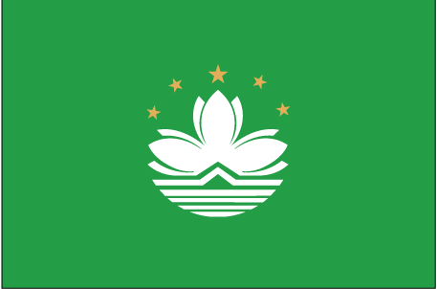 edkvks

- ns’k Js.kh eqnzk o”kZ fooj.k -

MACAO 10 AVOS 1967
MACAO 10 AVOS 1982
MACAO 10 AVOS 1993
MACAO 20 AVOS 1993
MACAO 50 AVOS 1993
MACAO 1 PATACA 1992
MACAO 1 PATACA 1998
MACAO 5 PATACA 1992
MACAO 10 PATACA 1997 KM 83

